Mutige Eingriffe an Bauch und Blase

Ersatzblasen, Dickdarm-Entfernung, Elfenbein bei Knochenbruch:
Immer wieder machten KSA-Chirurgen mit neuen Verfahren Furore.
Autor: Mathias Plüss [Auszug aus dem Buch „125 Jahre Kantonsspital Aarau 1887-2012“ ]

Von allem Anfang an hat die Chirurgie am Kantonsspital Aarau (KSA) eine zentrale Rolle gespielt. Vor allem in der Bauchchirurgie, bei Operationen an Darm und Magen, taten sich Ärzte des Kantonsspitals mit Innovationen hervor. Dies gilt insbesondere für das Gespann, das die ersten fünfzig Jahre des Spitals über alle Massen prägte: Anstaltsdirektor Heinrich Bircher (1850–1923) und sein Sohn und Nachfolger als Chefarzt der Chirurgischen Abteilung, Eugen Bircher (1882–1956). Sie waren überragende Persönlichkeiten, die sich mit ungeheurer Tatkraft für ihr Spital einsetzten.

Vater und Sohn Bircher waren überaus wesensverwandt: Sie waren beide hochintelligent, verblüffend vielseitig und technisch äusserst geschickt. Ihre Art, Situationen blitzschnell zu erfassen, hatte etwas Geniales. Zimperlichkeit war ihnen fremd – vielmehr strotzten sie vor Operierlust und wagten so manchen Eingriff, vor denen ihre Zeitgenossen
zurückschreckten. Allerdings hatte ihr Draufgängertum, das sich in der Chirurgie mehrheitlich positiv auswirkte, im Militär und in der Politik, die sie beide liebten, auch seine problematische Seite. Auch konnte bei ihrem Temperament der eine oder andere Zusammenstoss nicht ausbleiben. «Das sonore Organ des Sohnes und das noch viel gewaltigere des Vaters
ertönten oft in einer beängstigenden Lautstärke», berichtete ein Betriebsinspektor. [1]

Operationen auf dem Küchentisch

Gleich nach dem Abschluss des Medizinstudiums eröffnete der 22-jährige Heinrich Bircher 1872 in Aarau eine Privatpraxis. Bald entwickelte er eine ausgedehnte Operationstätigkeit, was insofern erstaunlich ist, als er keine chirurgische Ausbildung hatte. Seine ersten Erfahrungen hatte er, was fast frivol anmutet, 1870 auf den Schlachtfeldern des Deutsch-Französischen Krieges gemacht, wo er als Schweizer Student mehrere Monate in deutschen Kriegslazaretten operierte. [2] Die Aktion wirkt wie eine Vorwegnahme der politisch noch viel fragwürdigeren «Ostmission» seines Sohnes im Zweiten Weltkrieg.

Heinrich Birchers Aarauer Praxis florierte, denn sein Können sprach sich herum. Die räumlichen Verhältnisse waren prekär – oft soll er auf einem Küchentisch operiert haben. [3] Viel besser wurde es auch nicht, als Bircher 1887 zum ersten Direktor und Chefarzt der Chirurgie der Kantonalen Krankenanstalt gewählt wurde: Das brandneue Spital hatte keinerlei Operationsraum! Notdürftig funktionierte man den Aufenthaltsraum des chirurgischen Pavillons in einen Operationssaal um, bis 1892 endlich ein Operationshaus gebaut wurde. [4] Medizinisch liess sich Bircher durch die äusseren Umstände nicht bremsen. Schon 1880 pflanzte er einer Krebspatientin in einem gewagten Akt einen künstlichen Kehlkopf ein. Auch in der Plastischen Chirurgie betrat er Neuland: 1893 schuf er einen künstlichen Darmausgang und 1894 einen Speiseröhrenersatz, den er aus Hautflächen bildete. [5] Obwohl die Operationen erfolgreich verliefen, überlebten die Patienten die schweren Eingriffe meist nicht lange.
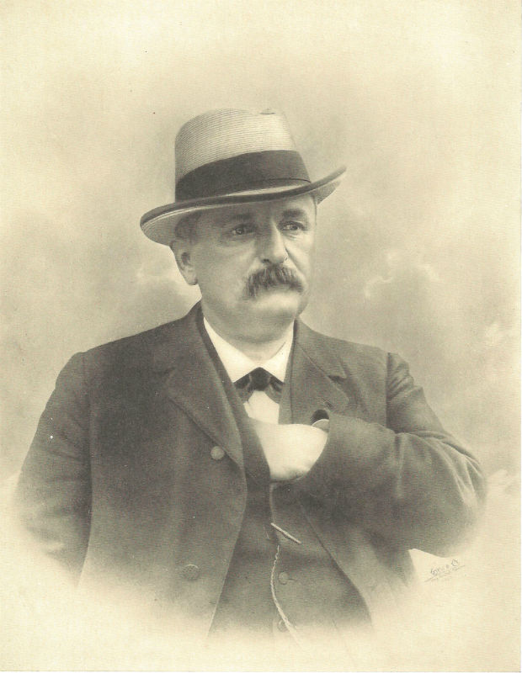
Heinrich Bircher, 1850-1923 (Quelle: Das Kantonsspital Aarau 1887-1937; Sauerländer & Co, Aarau)

Manche neue Verfahren übernahm Bircher aus Büchern oder von Kollegen – etliche hatte er aber selbst entwickelt und ohne Zögern ausprobiert. Eine seiner originellen Ideen betraf Knochenbrüche: Bei schwierigen Frakturen des Oberschenkels und des Schienbeins war er dazu
übergegangen, einen Elfenbeinstift in die Markhöhle einzubringen und diesen an den Knochenenden klammerartig zu befestigen. Dies sorgte für Stabilität und rascheres Zusammenwachsen. [6] Bircher war damit der Erste, der Brüche innerhalb des Knochens zu fixieren versuchte. Die Methode, die einige Nachahmer fand, war erfolgreich und gilt als Vorläuferin der späteren Marknagelung.

Eine Spezialität aus Birchers Frühzeit war die Entfernung von Eierstöcken – hier war er nicht der Erste, aber er hatte grossen Erfolg. So gab es bei den 27 Operationen, die er zwischen 1885 und 1888 durchführte, keinen einzigen Todesfall. Obwohl man dabei die Bauchdecke öffnen musste,
was wegen möglicher Infektionen hochgefährlich war. Die Todesfallrate für Baucheingriffe lag in jener Zeit normalerweise bei zehn Prozent. [7]

Der Knecht mit dem gefalteten Magen

Mehr und mehr entwickelte sich Heinrich Bircher zum Allrounder, der schlichtweg alles machte – von der Fussamputation bis zur Schädelöffnung. Selbst vor Nieren-Entfernungen schreckte er nicht zurück, und 1911 nähte er einem Mann, der bei einem Mordversuch eine Stichverletzung erlitten hatte, den Herzmuskel. [8] Es gab damals noch keine Spezialdisziplinen, und als einziger Chirurg am Spital musste Bircher alles allein bewältigen. Er operierte fast täglich und oft wild durcheinander. 1906 gab es erstmals mehr als tausend Operationen. Erst 1910, als die Marke von
1500 Eingriffen überschritten wurde, stellte man einen zweiten operierenden Arzt ein: Eugen Bircher, den Sohn.

Die grösste Langzeitwirkung entfaltete Heinrich Bircher wahrscheinlich mit seinen Magenoperationen. So berichtete er 1891 über eine von ihm entwickelte «operative Behandlung der Magenerweiterung» [9]: Er hatte begonnen, krankhaft vergrösserte Mägen zu verkleinern – nicht indem er ein Stück wegschnitt, sondern indem er in der Magenwand eine Falte bildete, diese in den Magen hineinstülpte und oben wieder zunähte. Über seinen ersten Patienten, den 46-jährigen Knecht H. S., schrieb er: «Schon am 10. Tag nach der Operation verliess H. mit Leibbinde versehen das Bett; am 12. Tag fing er an in der Kiesgrube zu arbeiten; am 21. Tag liess er auf eigene Faust den Magen seine erste Probe bestehen, indem er ihm bei einem Ausgang ins benachbarte Heimatdorf 5 halbe Liter Bier zuführte, ohne davon belästigt zu werden.»

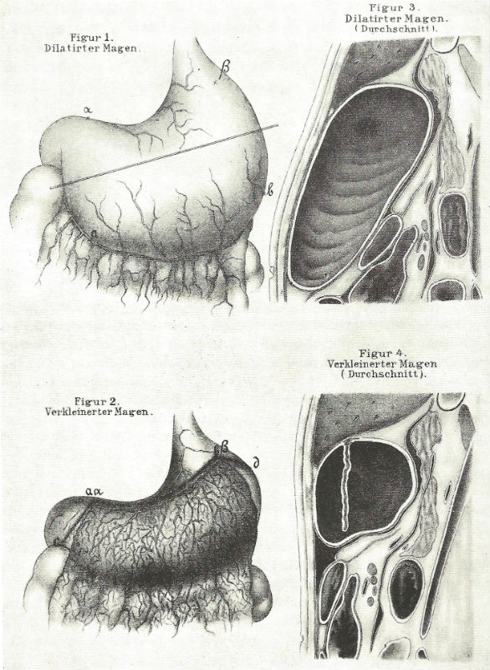
Die Technik der Magenfaltung. (Quelle: Heinrich Bircher: Eine operative Behandlung der Magenerweiterung. Correspondenz-Blatt für Schweizer Aerzte 23, 1891)
Um das Jahr 1910 erfuhr die Darm- und Magenchirurgie in Aarau einen grossen Aufschwung. «Vornehmlich die immer grössern Umfang annehmende Bauchchirurgie hat technisch gewaltige Fortschritte gemacht», schrieb Heinrich Bircher im Jahresbericht 1911. Die Zahl der Darmoperationen habe innert Jahresfrist um dreissig, jene der Magenoperationen gar um vierzig zugenommen. [10]

Im gleichen Jahr machten Vater und Sohn Bircher ihre ersten Vagotomien: Statt Magengeschwüre herauszuschneiden, gingen die beiden in manchen Fällen dazu über, Teile des Magennervs (Vagus) zu durchtrennen. Dadurch wird die Produktion der geschwürfördernden Magensäure gedrosselt. Die Birchers waren zwar nicht die Erfinder dieses Eingriffs, aber insbesondere Eugen hat ihn methodisch weiterentwickelt und erfolgreich eingesetzt und propagiert. [11] Neben der Knie-Arthroskopie dürfte die Vagotomie das bedeutendste chirurgische Erbe der Birchers sein.

Warum der Chirurg zum Schweinezüchter wurde

Auch die Zahl der Blinddarm-Operationen nahm in jener Zeit massiv zu: Von 139 (1909) über 199 (1910) auf 255 (1911). Dies ist in erster Linie eine Folge der Anschaffung des ersten Aarauer Krankenwagens. Während früher die Patienten selber mit Pferdefuhrwerken ins Spital kommen
mussten, was meist viel zu spät geschah, wurden sie nun zu Hause abgeholt. Heinrich Bircher schreibt im Jahresbericht 1910 über das neu erworbene Automobil: «Da es telephonisch gerufen werden kann und rasch zur Stelle ist, kommen die Notfälle jederzeit vor und werden selbstverständlich, wenn nötig, sofort operiert, bei Tag und Nacht, am Werktag und Sonntag. Es ehören dahin namentlich die akuten Appendicitisfälle [Blinddarm] mit Frühoperation.» [12]

Das Besondere am ersten Aarauer Krankenauto war, dass es sich um ein Elektromobil handelte. Das mag aus heutiger Warte seltsam anmuten, aber der Elektromotor ist älter als der Benzinmotor, und im frühen 20. Jahrhundert wurden mehr Elektroautos gebaut als Benziner. Weil Elektrowagen ruhiger liefen und weniger Schmutz produzierten, waren sie für Krankentransporte ideal. Das Aarauer Krankenauto stammte aus der Produktion der Schweizer Firma Tribelhorn, und der Pioniergeist der Birchers zeigt sich auch darin, dass sie, vor den Zürchern und Schaffhausern, die Ersten waren, die dieses Modell anschafften. [13]

Nicht untypisch war allerdings, dass das Spital das Geld dafür selber auftreiben musste: Es stammte hauptsächlich von Spenden der Firmen Bally und Brown & Boveri sowie von Banken. [14] Auch die ersten Benzin-Krankenwagen 1917 wurden gesponsert, diesmal vom Automobilclub. Trotz seines hervorragenden Rufes wurde Heinrich Bircher finanziell an sehr kurzer Leine gehalten. Das Spital war permanent überbelegt und unterdotiert, und dennoch gab es im Grossen Rat kleinliche Vorwürfe, der Betrieb sei zu teuer.

Um Geld zu sparen, verfiel Heinrich Bircher auf recht unkonventionelle Methoden. Statt wie bisher die Küchenabfälle zu verkaufen, was nur 150 Franken pro Jahr einbrachte, liess er 1893 einen Schweinestall bauen. Mit den Schweinen, denen nun die Abfälle verfüttert wurden, nahm an deutlich mehr Geld ein, manchmal mehr als 3000 Franken im Jahr. Der Schweinestall wurde erst 1951 durch ein regierungsrätliches Dekret aufgehoben – es waren Klagen wegen Geruchsbelästigung eingegangen. [15] Auch beim Weinkonsum sah sich der europaweit bekannte Chirurg Heinrich Bircher zu einer nicht gerade standesgemässen Sparmassnahme genötigt: «Die FR 800 weniger Ausgaben für geistige Getränke sind erspart durch Ankauf einer geringen Weinsorte und ‹Veredlung› derselben durch Wasser und Zucker», schrieb er 1910 im Jahresbericht. [16]

Ein Hauch von Glamour am KSA

Mit Franz Deucher (1917– 2003) erschien am Kantonsspital vor gut fünfzig Jahren wieder ein Mann von ähnlicher Dominanz und Ausstrahlung wie die beiden Bircher. Deucher war von 1959 bis 1982 Chefarzt der Chirurgie und baute in jener Zeit die verhältnismässig kleine Chirurgische Klinik zu einem grossen Chirurgie-Departement aus. Seine Ära fiel in eine Blütezeit der Chirurgie – allein in seinen ersten zwölf Jahren stieg die Patientenzahl um 41 Prozent, die Zahl der Eingriffe gar um 268 Prozent. Oft platzte die Klinik aus allen Nähten, und das Wachstum war überhaupt nur zu bewältigen, weil sich in Deuchers Zeit die durchschnittliche Aufenthaltsdauer der Chirurgie-Patienten von 26,4 (1958) auf 11,4 (1982) Tage mehr als halbierte. [17] Zum Vergleich: 1890 waren es noch 47 Tage [18] gewesen, 2011 waren es nur noch 7,2 Tage.

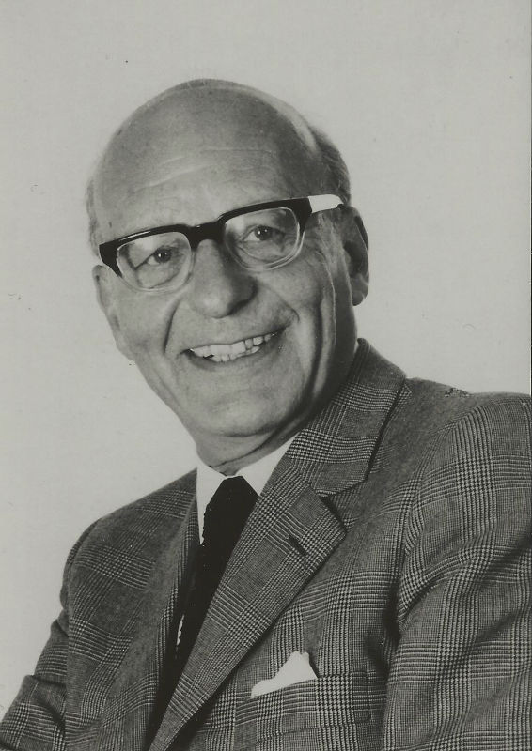
Franz Deucher, 1917-2003

Franz Deucher stammte aus einer Ärztefamilie. Nach dem Staatsexamen in Bern 1942 liess er sich beim bekannten Zürcher Ordinarius Alfred Brunner zum Chirurgen ausbilden. Dann, hauptsächlich in zwei Amerika-Jahren, spezialisierte er sich auf die Bauchchirurgie, die damals in Europa ein Schattendasein führte. Es war daher eine Pioniertat, als Deucher, 1959 zum Chefarzt gewählt, in Aarau die moderne Bauchchirurgie in ihrer ganzen Breite aufbaute und entwickelte.

Die Schweizer Universitätskliniken hatten damals andere Schwerpunkte. «Zürich profilierte sich mehr mit Herzchirurgie, Basel mit Traumatologie», sagt Hans-Kaspar Streuli, langjähriger Leitender Arzt unter Deucher und bis 1997 Chefarzt an der Chirurgischen Klinik. «So kam es, dass Aarau lange Zeit das Mekka der Bauchchirurgie war. Die Ärzte sind nach Aarau gekommen, um zu schauen, wie man’s macht.» Auch in Deutschland und Österreich war die Bauchchirurgie noch wenig fortgeschritten. Da Deucher nicht nur ein brillanter Chirurg, sondern auch ein hervorragender Redner und Schreiber war, entwickelte er sich bald zum führenden Fachmann im ganzen deutschsprachigen Raum, der mit seinen vielen Vorträgen und Publikationen grossen Einfluss hatte.

Gleichzeitig brachte der gross gewachsene Deucher, Enkel eines Bundesrats und eines spanischen Adeligen, einen Hauch von Glamour ins kleine Aarau. Er fuhr einen Porsche und wurde scherzhaft «Kaiser Franz» genannt – für einen direkten Nachfahren des Eroberers Hernando de Soto sicher kein unpassender Übername. Dank seinem überragenden Ruf kamen Privatpatienten aus halb Europa zu ihm, die er mit seinem Charisma und seinen Sprachkenntnissen entsprechend zu betreuen wusste. Zum Umgang mit den Patienten formulierte er selber treffend: «Jeder Chirurg muss geschickt sein mit den Händen; jener aber, der einfühlend mit den Kranken umgeht, kann sich des Erfolges kaum erwehren.»

Um die oft hochrangigen Patienten Deuchers ranken sich noch heute viele Anekdoten. Unvergessen ist bei ehemaligen KSA-Angestellten etwa der griechische Luftwaffengeneral der Nato, der sein Zimmer in der Privatabteilung von zwei bewaffneten Soldaten bewachen liess, oder jener Edelpatient, der direkt nach einer Bauchoperation einen Whisky trinken wollte: Dies wurde ihm schliesslich gewährt, aber man brachte eine Magen-Drainage an, sodass der teure Drink, den er sich oben in die Kehle goss, unten gleich wieder abfloss.

Chirurgisch war Deucher vor allem ein Spezialist für Darmtumore und entzündliche Darmkrankheiten. Er hat neue Operationsmethoden entwickelt und war bekannt für seine unglaublich geschickte Hand, sodass bei ihm auch bei grossen Operationen nie viel Blut floss. Und grosse Operationen, die gab es! Im Zweifelsfall war er meist für den Eingriff, und er wagte Operationen, die anderen zu risikoreich waren. «Für europäische Verhältnisse bahnbrechend war seine Habilitationsschrift ‹Colitis ulcerosa›, die die chirurgische Entfernung des ganzen Dickdarmes bei dieser entzündlichen Erkrankung empfahl», schrieb die NZZ einmal über Deucher.[19]

Weil er auch bei Krebsoperationen dazu neigte, lieber zu viel als zu wenig herauszuschneiden, kursierte mancherorts in Medizinerkreisen das etwas unfaire Bonmot, Deucher betreibe «Semihumanektomien» – er räume notfalls den halben Menschen aus. Weitere Pionierarbeit leistete Deucher in der Diagnostik, etwa bei der Früherkennung der Dickdarmkarzinome. Ausserdem war ihm die Ausbildung ein grosses Anliegen. Besonders stolz war er darauf, dass viele seiner Assistenten später Chefärzte an anderen Spitälern wurden.

Fussnoten:
[1] Wilhelm Lauber: 1887-1962 – 75 Jahre Kantonsspital Aarau. Aargauer Tagblatt AG, Aarau 1962, S. 34
[2] Jean-Pierre Colombo: Heinrich Bircher (1850-1923) – Chirurg, Demograph und Militärarzt. Benno Schwabe & Co, Basel 1961, S. 15
[3] Aargauer Tagblatt, 26. 1. 1968, S. 19
[4] Othmar Häuptli: Dr. Heinrich Bircher, Dr. Eugen Bircher – ihre chirurgische Tätigkeit in Aarau. In: Das Kantonsspital Aarau 1887-1937. Festschrift, herausgegeben zum 50-jährigen Jubiläum des Spitals, Sauerländer & Co, Aarau, S. 32
[5] Colombo S. 23, 46-48
[6] H. Bircher: Eine neue Methode unmittelbarer Retention bei Fracturen der Röhrenknochen, Archiv für Klinische Chirugie 34 (1886), S. 410-422
[7] Willy Stoll: Von der Dorfhebamme zur Frauenklinik. Die Anfänge der klinischen Frauenheilkunde und die Entstehung der Frauenklinik Aarau, hier + jetzt, Baden 2010, S. 95-97
[8] Stoll, S. 122
[9] Heinrich Bircher: Eine operative Behandlung der Magenerweiterung. Correspondenz-Blatt für Schweizer Aerzte 23 (1891), S. 713-724
[10] Jahresbericht der Kantonalen Krankenanstalt Aarau 1911, S. 36f
[11] Eugen Bircher: Die Technik der Magenchirurgie, Verlag von Ferdinand Enke, Stuttgart 1925, S. 1 und 20ff
[12] Jahresbericht 1910, S. 35
[13] Martin Sigrist: Johann Albert Tribelhorn und sein Erbe bei EFAG und NEFAG. Pioniergeschichte des elektrischen Automobils, Reihe „Schweizer Pioniere der Wirtschaft und Technik“, Luzern 2011, S. 44
[14] Jahresbericht 1910, S. 7
[15] Willy Stoll: Die Geschichte des Kantonsspitals Aarau. Medizinhistorische Streiflichter, Medizinhistorisches Institut der Universität Zürich, 13.11.2003
[16] Jahresberichte 1898, S.7 und 19, 1910, S. 8
[17] Jahresberichte des Kantonsspitals Aarau 1971 (S. 65), 1962 (S. 63), 1982 (S. 69)
[18] 100 Jahre Kantonsspital Aarau 1887-1987, Grafische Betreibe Aargauer Tagblatt AG, Aarau 1987, S. 16
[19] NZZ, 2.6.1977, S. 29

